07-319 Тракторный прицепной одновальцевый гладкий каток системы инженера Полозовского Э. М., балластируемый, статичный, рабочие: вес до 6 тн, ширина 1.2 м, 2 км/час, сухой вес 3 тн, производитель неизвестен, СССР 1930-е г.
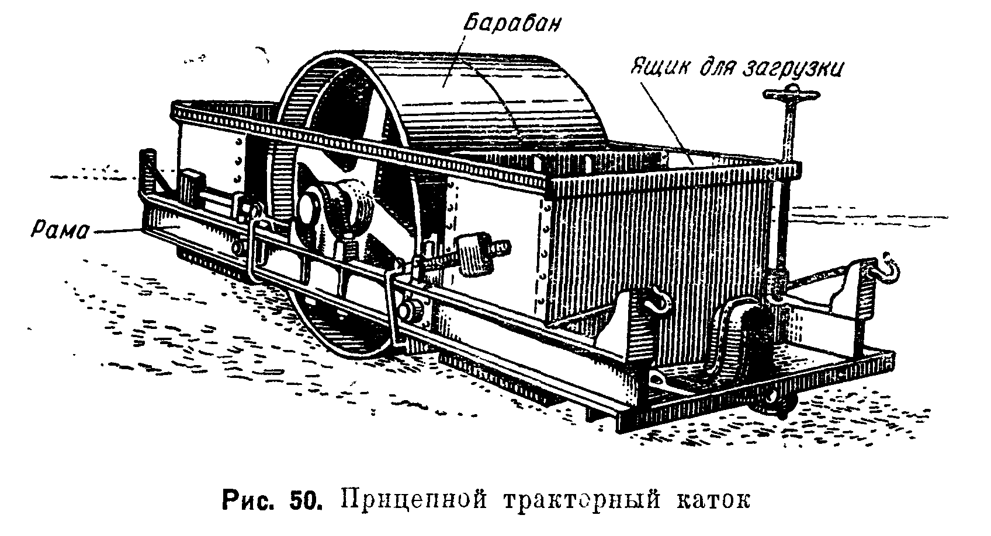

Прицепные катки используются на первых стадиях уплотнения грунта, когда и трактор с его весом, и прицепленный каток делают одну работу или при устройстве грунтовых, сезонных или временных покрытий. Необходимы прицепы и при работе с перепадами высоты, там, где самоходному катку подняться затруднительно. Во второй половине XIX в. в дорожном строительстве применялись конные металлические катки системы инженера Полозовского Э. М, спроектированные по образцу французских катков в 1834 году. Это каток, чугунный цилиндр которого был соединен с железной осью посредством четырех чугунных спиц с каждой стороны. К раме катка прикреплялись два ящика для балласта из листовой стали.
В книге Военно-инженерная техника. Дугарев С. , Воениздат НКО СССР, Москва 1938 г. упоминаются гладкие прицепные тракторные катки системы инженера Полозовского с одним вальцом, применяемые для укатки грунта и щебёночной призмы в дорожном и аэродромном строительстве. Сухой вес катка составлял около 3 тн, а с балластом до 6 тн. Он представлял собой разрезной барабан который был соединен с железной осью посредством четырех чугунных спиц, свободно надетых своими дисками на ступицы. Пропущенная сквозь ступицы ось составляла с рамой замкнутую достаточно жёсткую систему. В передней части рамы имеется прицепное устройство, при помощи которого каток прицепляют к тягачу.
Каток оборудован колодочным тормозом. Изменение веса катка осуществляется балластировкой песком. Песок засыпают в ящики, расположенный на раме спереди и сзади вальца. Во время работы катки прицепляют к тягачу, в качестве которого применяют колёсный трактор СТЗ или ХТЗ, способный тянуть 1 каток или гусеничный трактор ЧТЗ для трёх катков. Рабочая скорость составляла примерно 2 км/час, а ширина - 1.2 м.
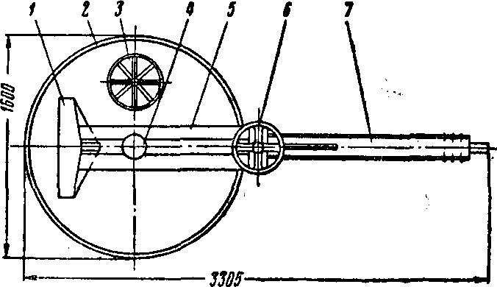
Этот каток был лишён многих недостатков, имеющихся у первых прицепных тракторных катков ПРК-2, ПРК-3, выпускаемых Кременчугским заводом дорожных машин с 1930 г. В частности значительно упрощался процесс загрузки и выгрузки балласта, увеличился диапазон балластировки.

ПРК-2, ПРК-3
Эти катки были упрощённой версией катков системы инженера Полозовского, в которой роль ящиков для балласта выполнял валец. Это было следствием политики жёсткой экономии металла, проводимой тогда в стране. Дело доходило даже до предложений использовать дерево-бетонные катки конструкции проф. Н. Ветчинкина.
Прицепной реверсивный каток ПРК-2 Кременчугского завода дорожных машин представляет собой разрезной литой полый барабан 2, свободно надетый своими дисками на ступицы. Сквозь ступицы пропущена ось 4, составляющая с П-образной рамой 5 замкнутую достаточно жёсткую систему. В передней части рамы вставлено деревянное или металлическое дышло 7, при помощи которого каток прицепляют к тягачу. На задних концах рамы укреплены противовесы 1, уравновешивающие дышло. Конструкция соединения оси барабана с рамой такова, что свободно позволяет поворачивать раму в вертикальной плоскости на 180°, почему не требуется разворачивать каток у конца укатываемого участка.
Каток оборудован колодочным винтовым тормозом, штурвалы 6 которого расположены снаружи рамы с обеих сторон. Изменение веса катка осуществляется балластировкой песком. Песок засыпают в барабан через специальные люки 3. Во время работы катки прицепляют к тягачу, в качестве которого часто применяют колёсный трактор СТЗ или ХТЗ без шипов (тянет 1 каток) или гусеничный трактор ЧТЗ (тянет сцеп из трёх катков).
Недостатки этого катка:
1) незначительное уплотняющее действие;
2) частая поломка деревянных дышел и значительный вес металлических;
3) отсутствие специального сцепного устройства для сцепки трёх катков;
4) невозможность достичь полного заполнения барабана песком (он остаётся заполненным только на 3/4 своего объёма);
5) затруднительность удаления песка для перемещения в нерабочем состоянии, вследствие чего катки перевозят зачастую с балластом;
6) невозможность перемещения катка в прицепе с большой скоростью;
7) трудоёмкость работы по погрузке и выгрузке катка на транспортные средства.
Взамен катка ПРК-2 серийно изготовляют модернизированный каток ПРК-3, в котором устранён ряд указанных выше недостатков. Для перемещения этот каток оборудован колёсами с резиновыми шинами. Основной недостаток катка ПРК-3 —малый уплотняющий эффект.

Техническая характеристика гладких прицепных катков
Характеристика | Ед. измерения | Модель
 |  | ПРК-2 | ПРК-3
Общий вес катка:
без загрузки барабана песком | кг | 3 000 | 3 000
с загрузкой | » | 5 000 | 5 000
Диаметр барабана . . . | мм | 1 600 | 1 600
Ширина барабанов . . . | » | 2x600 | 2x600
Габариты:
ширина | » | 1 770 | 2 500
Высота | » | 1 600 | 1 600
длина с дышлом | .» | 3 385 | 3 200
Удельное давление с загрузкой | кг/пог. см | 42 | 42
без загрузки | » | 20-25 | 20-25
Потребная тяговая мощность:
при работе с одним катком | л. с. | Трактор СТЗ или ХТЗ 15-30
при работе с тремя катками одновременно | » | Трактор ЧТЗ 50-60
Потребное число проходов | - | 8-12 | 8-12
Производительность на 1 машино-смену (8 час.) при коэффициенте сменного использования 0,8, толщине укатываемого слоя 25 см,- 10 проходах и при скорости 2 км/час . | ( м^{г}| м^{я} | 1 200/ 300 | 1 200/ 300

Из истории дорожного машиностроения
В царской России до 1917 года не было заводов дорожного машиностроения. Лишь Коломенский паровозостроительный завод, заводы Сен-Гали в Петербурге и Гейслер в Варшаве изготовляли в небольших количествах паровые гладковальцовые катки для укатки шоссейных дорог. В 1926 г. на Онежском заводе в г. Петрозаводске было начато массовое производство конных, а затем тракторных скреперов-волокуш и скреперов на полозьях, утюгов, канавокопателей и др. В 1930 г. был создан специализированный Трест дорожного машиностроения – Дормаштрест Наркомата тяжелой промышленности СССР. Первыми заводами дорожного машиностроения были Онежский, Рыбинский, Кременчугский, Николаевский, Юго-Камский и Краснодарский. Дорожные машины изготовляли также на крупных ремонтно-механических заводах Машремтреста ЦУДОРТРАНСА, а впоследствии Главного управления шоссейных дорог НКВД СССР. Изучением и проектированием дорожных машин впервые в СССР начал заниматься Центральный научно-исследовательский институт дорожных машин (Цдормаш НИИ), созданный в 1930 г. и реорганизованный затем в Дорожный научно-исследовательский институт (СоюздорНИИ). В том же году при Дормаштресте было организовано Главное конструкторское бюро по проектированию дорожных машин – «Проектдормашина». Конструированием дорожных машин занималось также ЦКБ Машремтреста. Однако, несмотря на развернутую работу по созданию машин, мехвооруженность дорожного строительства в предвоенные годы была недостаточна как по количеству выпускаемых машин, так и по охвату ими дорожно-строительных-процессов.
Количество дорожных машин, выпускаемых нашими заводами, далеко не удовлетворяло потребности в них, так как объемы строительства дорог и крупных промышленных объектов в годы индустриализации ежегодно существенно возрастали. В связи с этим в 1928—1930 годах Советский Союз купил за границей (в США, Франции, Германии, Англии, Швеции, Дании) в большом количестве экскаваторы, моторные и паровые катки, бетоно– и асфальтосмесители, машины для приготовления щебня, автомобильные и прицепные гудронаторы, самосвалы и грейдеры. В те годы уплотнение асфальтобетонной смеси производилось с помощью моторных катков таких типов, как Буффало, Остин, Кемпа, Кельбле и др. Например, 4-вальцовые катки Остин массой 10 тонн и 3-вальцовые Буффало имели специальные приспособления для безволновой укатки в виде дополнительного среднего барабана, причем распределение давления на вальцы можно было менять путем изменения положения среднего барабана. Параллельно с использованием импортного оборудования в СССР начали организовывать производство советских дорожных катков. Так, на Кременчугском заводе с 1930 года был начат выпуск прицепных катков с гладкими металлическими вальцами, а в следующем году – на Рыбинском заводе моторных двухосных 3-вальцовых катков. Первый советский моторный каток «Рыбинец» массой 10 тонн был выпущен 1 мая 1931 года. Крупным производителем дорожно-строительной техники в СССР с 1929 года стал завод дорожных машин «Жовтнева Кузня» из г. Коростеня, Житомирской области, выпускающий два вида грейдеров.
В 1939 заводами Главстроймаша было изготовлено: 40 гудронаторов, 317 моторных катков, 445 прицепных катков, 802 грейдера, 755 скреперов, 93 бульдозера, 357 канавокопателей, 347 кусторезов, 108 снегоочистителей.
Однако потребность в машинах росла быстрее, и, кроме заводов Главстроймаша, дорожные машины выпускали: Запорожский и Тульский заводы НКПС… заводы Гушосдора НКВД.

.

